|  |  |
| --- | --- |
|  | Hiiumaa Vallavalitsuse .2025  korralduse nr [nr]  Lisa 1 |

**PROJEKTEERIMISTINGIMUSED**

1. **Projekteerimistingimuste koostamse olulisemad alusdokumendid**
   1. Projekteerimistingimuste taotluse number: 2511002/02326 (esitatud 18.03.2025)
   2. Hiiu Maakonnaplaneering 2030+
   3. Kehtiv üldplaneering: Pühalepa valla keskosa üldplaneering
   4. Koostatav Hiiumaa valla üldplaneering
2. **Projekteerimistingimuste liigi täpsustus**

Käesolevad projekteerimistingimused väljastatakse planeerimisseaduse § 125 lõike 5 alusel.

Kohaliku omavalitsuse üksus võib lubada detailplaneeringu koostamise kohustuse korral detailplaneeringut koostamata püstitada või laiendada projekteerimistingimuste alusel olemasoleva hoonestuse vahele jäävale kinnisasjale ühe hoone ja seda teenindavad rajatised, kui:

1) ehitis sobitub mahuliselt ja otstarbelt piirkonna väljakujunenud keskkonda, arvestades sealhulgas piirkonna hoonestuslaadi;

2) üldplaneeringus on määratud vastava ala üldised kasutus- ja ehitustingimused, sealhulgas projekteerimistingimuste andmise aluseks olevad tingimused, ning ehitise püstitamine või laiendamine ei ole vastuolus ka üldplaneeringus määratud muude tingimustega.

1. **Projekteerimistingimuste eesmärk**

Projekteerimistingimused väljastatakse 10302 m2 suurusele elamumaa sihtotstarbega maaüksusele üksikelamu püstitamiseks olemasoleval õuealal.

1. **Olemasolev olukord**

Planeeringuala andmed:

Kinnistu nimi: Sandri

Asustusüksus Hiiessaare

Katastritunnus: 20501:001:1848

Planeeritava katastriüksuse suurus: 10 302 m2

Planeeritava katastriüksuse sihtotstarve: Elamumaa 100%

Olemasolevad ehitised:

**Ehitis EHR kood Seisund**

-Kuur 121413414 olemas

Kõlvikuline koosseis: looduslik rohumaa 1945 m2

metsamaa 6044 m2

muu maa 2313 m2

**Joonis 1.** Projekteerimistingimuste ala (Kasutatud Maa- ja Ruumiameti ortofotot ja kitsenduste kaardikihti), kus on näha olemasoleva õueala.

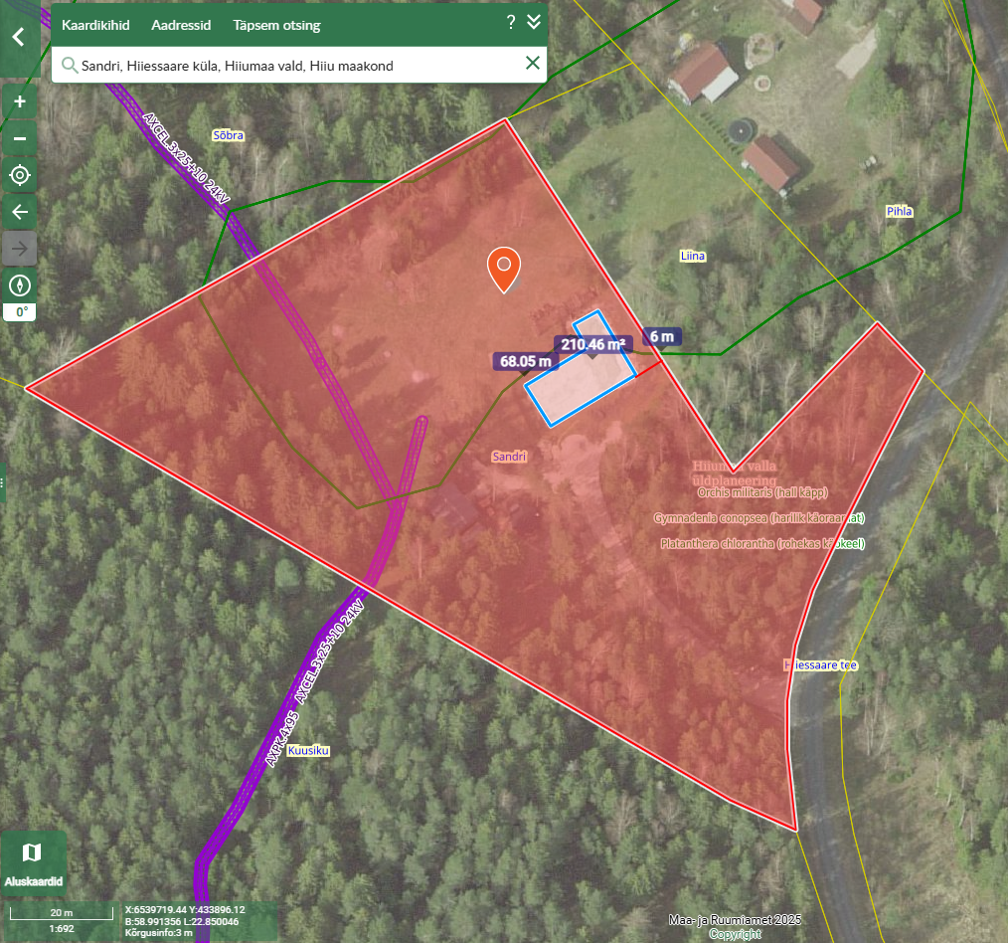

4.1 Planeeringualal põhjustavad kitsendusi Maa- ja Ruumiameti andmetel

Alal kehtiv elektripaigaldise kaitsevööndid ID-ega 12989743, 14075661 ja 12716128. Kui on kavandatud ehitada sellel alal siin on nõutav Elektrilevi OÜ kooskõlastust.

Alal kehtiv ka neli erinevad „III kategooria kaitsealused liigid ja kivistised“ kitsendused ja Looduskaitseseaduse § 55 lg 8 keelatud on III kaitsekategooria taimede, seente ja selgrootute loomade hävitamine ja loodusest korjamine ulatuses, mis ohustab liigi säilimist selles elupaigas.

4.2 Kehtiva üldplaneeringu kohaselt

Pühalepa Vallavolikogu 27.04.2010 otsusega nr 60 kehtestatud „Pühalepa valla keskosa üldplaneering“ kohaselt paikneb Sandri kinnistu hajaasustus alal ja detailplaneeringu kohustusega alal.

4.3 Koostatava üldplaneeringu kohaselt

Hiiumaa üldplaneeringu kohaselt paikneb Sandri kinnistu hajaasustuse alal, kus arendustele ei seata rangeid reegleid. Investeeringud on pigem oodatud ning neid igaühte kaalutakse eraldi, vastavalt arenduse iseloomule, arvestades väärtuslike maastike, ehitusliku kultuuripärandi, väärtuslike põllumaade, rohevõrgustiku ja kaitsealade säilitamise sooviga. Hajaasustuses ei tohi elukondlike hoonete suurim ehitisealune pind ületada 10 % maaüksuse pindalast. Suurim lubatud üksik- või kaksikelamu kõrgus on 10 m vahetult ümbritsevast maapinnast või katendist. Naabermaaüksuste hoonestuse põhihoonete vaheline minimaalne kaugus hajaasustuses peab jääma vähemalt 40 m.

* 1. Hiiu Maakonnaplaneeringu kohaselt

Kinnistu asub Hiiu maakonnaplaneeringu 2030+ kohaselt rohevõrgustiku alal. Ala asub maakonnaplaneeringu 2030+ kohaselt **riikliku tähtsusega II-klassi väärtuslikul Hiiessaare-Kukka maastikul.** Arhitektuuri ja ehituslikud lahendused peavad tagama hoone sobitumise olemasolevasse miljöösse ja vastama väärtuslike maastike registris välja toodud väärtuste säilimise. Sobivad ehituskohad on endised taluasemed teede ja muu taristu läheduses.

* 1. Kaitstavad loodusobjektid

Kinnistu ei asu ühelgi kaitsealal, hoiualal, püsielupaigas ega kaitstava looduse üksikobjekti kaitsevööndis.

* 1. Kehtiv detailplaneering

Kinnistul ei ole kehtivaid detailplaneeringuid.

1. **Projekteerimistingimuste sisu**
   1. Ehitusõiguse määramine ja hoonestusala piiritlemine

* püstitava hoone lubatud kasutamise otstarve:
* 11101 üksikelamu
* 11103 suvila, aiamaja
* maaüksuse katastriüksuse ehitusjärgne sihtotstarve: elamumaa 100%.
* maaüksuse piirid: ei muudeta
* suurim lubatud püstitamiseks hoone arv: 1
* maksimaalne ehitisealune pind: 250 m2
* projekteeritava hoone maksimaalne maapeale korruselisus: 2
* projekteeritava hoone maksimaalne maa-aluse korruselisus: 1
* projekteeritava hoone maksimaalne kõrgus: 9,0 m (keskmisest maapinnast harjani)
* projekteeritava hoone asukoht: kinnistu olemasoleval õuealal. (Joonis 1)
  1. Hoone olulisemate arhitektuurnõuete ning rajatiste ehitus- ja kujundusnõuete seadmine
* Hoone asukoha määramisel arvestada kehtivate kitsendustega. Projekti asendiplaanile kanda kehtivad kitsendused ja kujad;
* Projekteerimisel kasutada ajakohast na nõuetele vastavalt tuleb lähtuda energiatõhususe põhimõttest;
* Hoone projekteerimisel ja ehitamisel eelistada naturaalseid materjale, vältida imiteerivaid materjale;
* Hoone projekteerimisel lähtuda konkreetse piirkonna ehituslikest traditsioonidest;
* Hoone projekteerida arhitektuuriliselt sobivana olemasolevasse keskkonda;
* Projekti koostamisel tuleb arvestada kõikide üldplaneeringust tulenevate nõuetega;
* Katusekalle: 20 kuni 45 kraadi;
* Välisviimistlus: puit (laudis), kivi, klaas ja plekk;
* Vältida omadustelt või väljanägemiselt piirkonnale võõraid elemente;
* Eskiisprojekt kooskõlastatakse Hiiumaa vallavalitsusega enne ehitusloa taotluse esitamine;
* Vältida ehitamist põllumassiividel ja lagedatel rohumaadel, endistel ja praegustel rannaniitudel.

* 1. Liikluskorralduse määramine

Juurdepääs kinnistule on olemasoleva mahasõiduga Hiiessaare teelt (6390027-avalik). Parkimine lahendada kruntide siseselt.

* 1. Haljastuse ja heakorrastuse põhimõtete määramine

Krundi haljastuse planeerimisel arvestada ümbritseva looduskeskkonda ning sellest tulenevate kitsendustega. Säilitada kõrghaljastus vähemalt 70% hetkeolukorrast. Raiete puhul arvestada looduskaitseliste kitsendustega. Projektiga esitada kavandatava haljastuse rajamise põhimõtted.

* 1. Tehnovõrkude ja -rajatiste asukohtade määramine

Planeeritaval krundil ehitiste teenindamiseks vajalike rajatiste, mis ühendatakse võrguettevõtjale energiaseaduse tähenduses kuuluva elektriliine või sellega liituva ehitisega, paigaldamine üldreeglina maa-aluste kaablitega. projekti joonistel näidata projekteeritaval alal olemasolevad ja kavandatavad tehnovõrgud ja muu taristu.

Elektrivõrguga või sidevõrguga liitumiseks või liitumisvõimsuse suurendamiseks taotleda vajadusel võrguettevõtjalt tehnilised tingimused;

Kanalisatsioon ja veetrassid kavandada lokaalselt. Kinnistu asub nõrgalt kaitstud põhjaveega piirkonnas, kus on lubatud rajada kogumismahuti või standarditele vastav biopuhasti, sadeveed immutada maaüksuse piires. Kujade määramisel tuleb arvestama peab veeseaduses sätestatuga.

* 1. Kujade määramine

Ehitistele kehtivate kujade määramisel lähtuda kehtivatest valdkonna reguleerivatest dokumentidest ja normidest.

* 1. Servituutide vajaduse määramine

Määrata servituutide vajadused ja nende ulatused.

* 1. Tuleohutuse tagamine

Lahendada tuletõrjeveega varustamine ja näidata tuletõrje veevõtukoht. Vajadusel lahendada tuletõrje veevarustus lokaalselt.

1. **Koostöö projekteerimistingimuste seadmisel ja avalik väljapanek**

Projekteerimistingimuste koostamisel tehakse koostööd järgnevate asutustega ja võrguvaldajatega:

-Elektrilevi OÜ

-Keskkonnaamet

Projekteerimistingimused kehtivad vastavalt ehitusseadustiku § 33 juures sätestatule 5 aastat või kuni uute projekteerimistingimuste väljastamiseni.

Projekteerimistingimused koostas:

Hector M. Jimenez

Ehitusspetsialist

[Hector-otero.jimenez@hiiumaa.ee](mailto:Hector-otero.jimenez@hiiumaa.ee)